|  |  |
| --- | --- |
| 17 juillet 1791  20 juin 1789 | 4 août 1789 |
| 26 août 1789 | 21 Juin 1791 |
|  | 14 septembre 1791 |
| 10 août 1792 | 21 septembre 1792 |

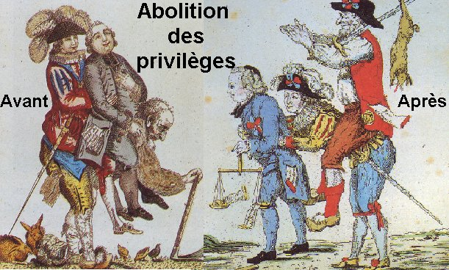

|  |  |
| --- | --- |
| 20 Juin 1789  Serement du jeux de paume | 4 août 1789  Abolition des privilèges |
| 26 août 1789  Déclaration des droits de l’homme et du citoyen | 21 Juin 1791  Fuite du roi à Varennes |
| 17 juillet 1791  Fusillade du champ-de-Mars | 14 septembre 1791  Louis XVI prête serrement à la constitution  Début de la monarchie constitutionnelle |
| 10 août 1792  Prise des Tuileries  Chute de la Monarchie  suspension de Louis XVI | 21 septembre 1792  Proclamation de la première république |